Mode opératoire

Utilisation d’échelle

Date :

Nom du demandeur : ……………………… Fonction : …………………...

Nom de l’utilisateur : ……………………… Fonction : …………………...

Nom du chantier :…………………………. N° d’affaire : ……………….

Lieu exact ⁽¹⁾ de positionnement de l’échelle :

Motif de la demande :

- : Ce document n’est valable que pour 1 emplacement, si la même échelle est utilisée à un autre emplacement sur le même chantier, un deuxième mode opératoire sera exigé.

Lors de la sortie de l’échelle, une causerie est exigée avec les utilisateurs sur chantier, émargement au verso.

Empêcher de glisser : Patins en bon état
Encrage en partie basse
Cale en bois fixée au sol au pied de l’échelle
En butée sur mur opposé

Empêcher de basculer Encrage en partie haute
Maintien par un collaborateur tout au long de l’opération

Si utilisation en tant que poste de travail

Moyen de maîtrise du risque de chute : Port du harnais avec longe sternale (obligatoire)

Demandeur | Prévention | Logistique
Nom :  Date :  Visa : | Nom :  Date :  Visa : | Nom :  Date :  Visa :  (appeler demandeur pour avertir de la validation de la demande)

Si l’échelle est non utilisée, celle-ci doit être cadenassée et le responsable sur chantier en possession de la clé

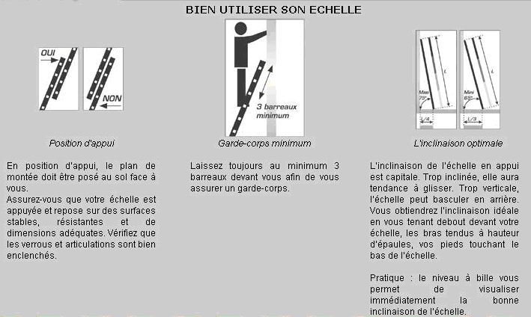

Emargement Causerie
Nom et Prénom des participants | Société | VISA

